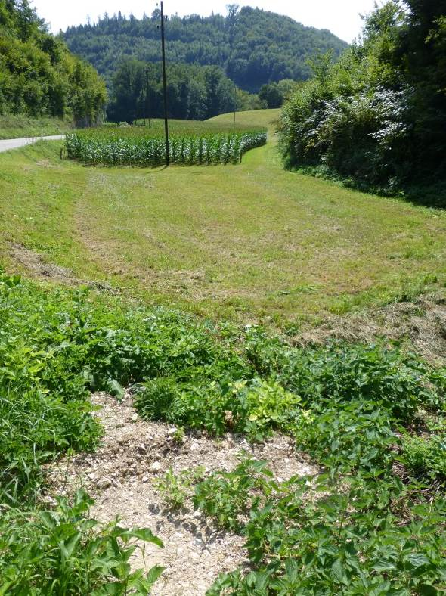 | 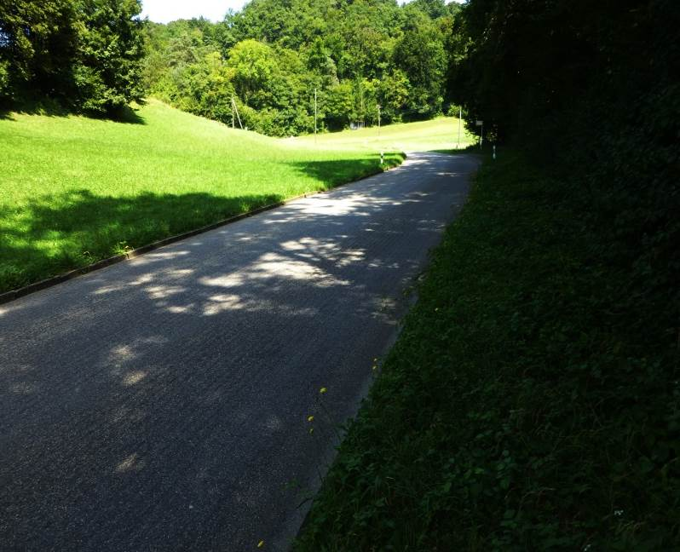  möglicher Verlauf einer offenen Bachführung entlang der Strasse  möglicher Verlauf einer offenen Bachführung entlang dem Terrassenfuss
82.169 Langimattbach, oberer Abschnitt der Eindolung (Gemeinde Nenzlingen) | 82.169 Langimattbach, unterer Abschnitt der Eindolung (Gemeinde Zwingen)

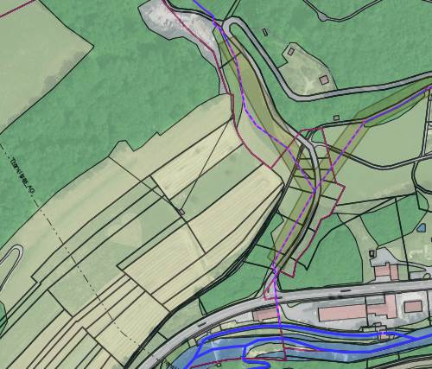
82.169 Langimattbach
auf Gebiet der Gemeinde Nenzlingen
82.190 Steig-hollenbach

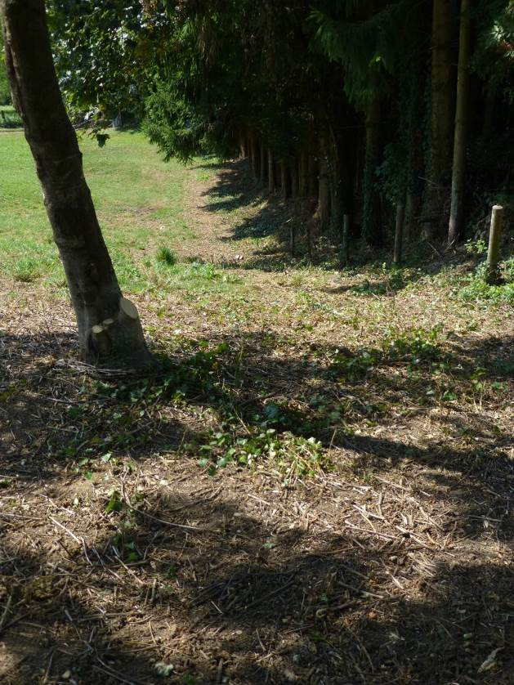 | 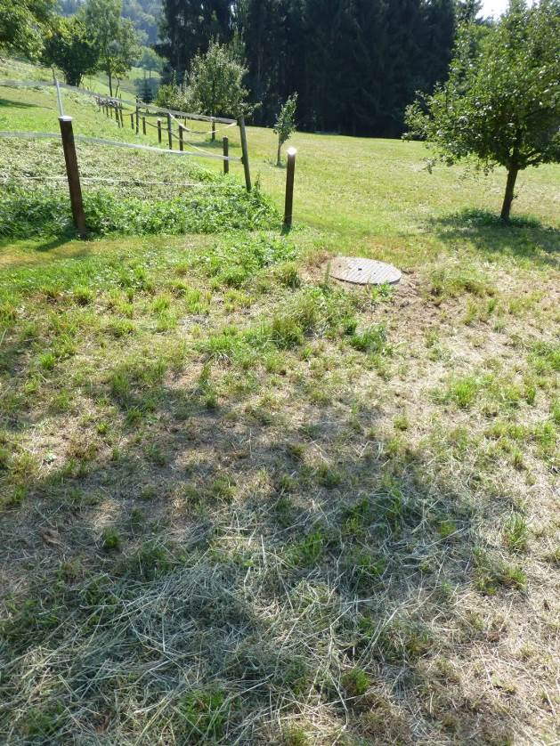  mögliche Öffnung entlang Parzellen-grenze
82.201 Marchelbach, mögliche Freilegung im unteren Abschnitt entlang Wäldchen | 82.201 Marchelbach, mögliche Freilegung im Abschnitt unterhalb Siedlungsgebiet

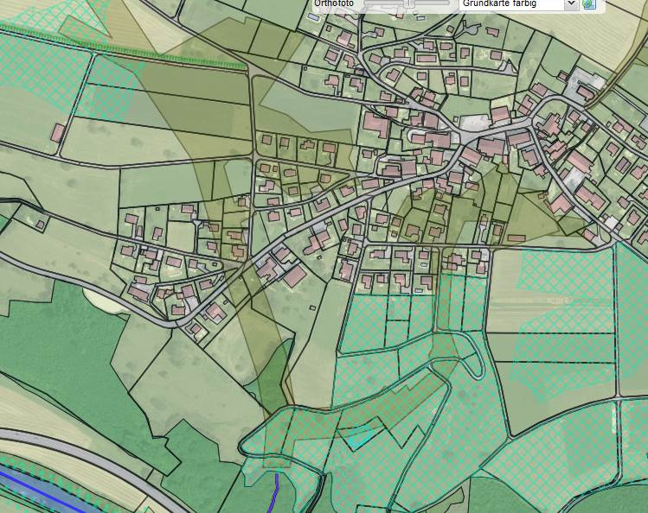
Westast:
mögliche Offenlegung im unteren Abschnitt
82.201 Marchelbach
Weiher Marchelgrube
Ostast (siehe Foto nächste Seite)

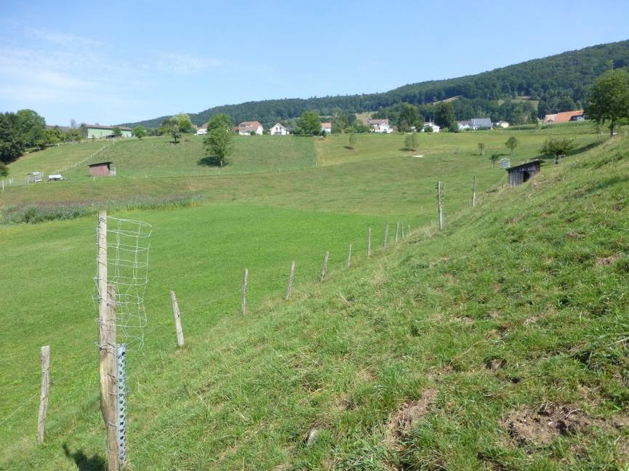  Ostast des Drainagesystems  mögliche Freilegung Drainage entlang Flurweg | 82.201 Marchelbach  mit Ostast des Drainagesystems

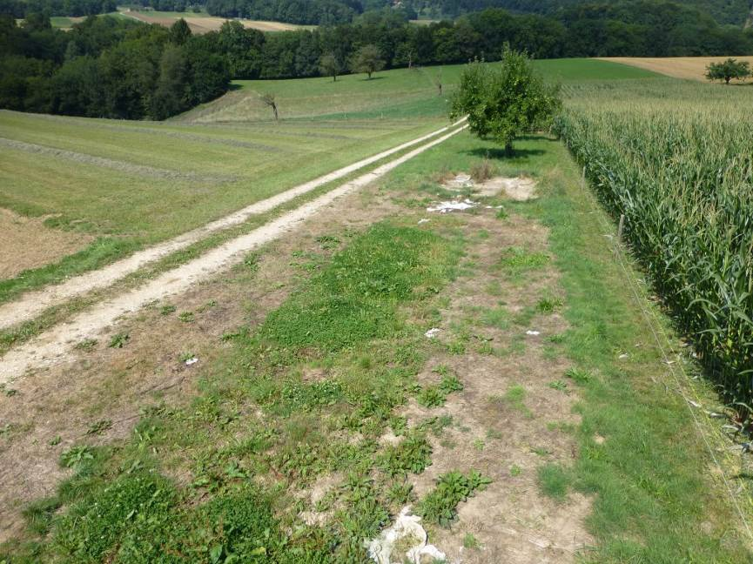  mögliche Freilegung Drainage entlang Flurweg  82.202 Uelimattbach | 82.202 Uelimattbach,mit ausgedehnten Drainage-systemen in der Verlängerung

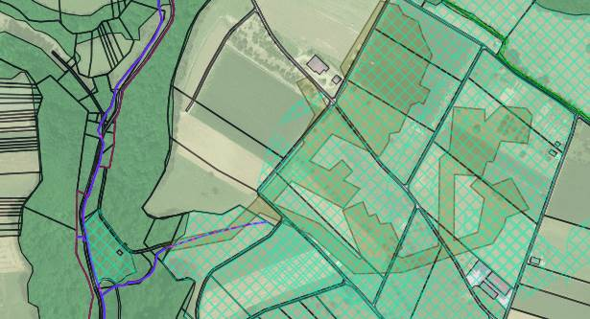
mögliche Freilegung Drainage entlang Flurweg
82.202 Uelimattbach (eingedolter Abschnitt)

